4. Týden distančního zadávání úkolů 26. 10. 2020
ÚKOL PRO PONDĚLNÍ TŘÍDU od 14.00 hodin
Přípravka, první a druhá třída
Ahoj prvňáčci, druháci a třeťáci. Věřte, že mě to mrzí, že nejsme ve třídě. Už jsme měli mít hotovou keramiku, zítra by poslední z vás dotiskávali linoryt, mohli bychom malovat i na větší formát než doma, třeba suchým pastelem, abyste si i trochu zauklízeli. No, nic se nedá dělat, až začneme ve třídě, budeme muset vše pořádně dohnat. I tak ale musíme cvičit. Dnes šikovnost a cit pro barvy.
Barevné prostírání
Připravíme si dva papíry A4. Vodové, anilinové nebo temperové barvy a vodu. Větší štětec a nůžky, tubičkové lepidlo. Maminka si bude muset připravit pravítko a tužku.
Jestlipak prvňáčci už vědí, že barvy můžeme rozdělovat i podle toho. Zda jsou teplé nebo studené? Starší už to samozřejmě vědí, protože se občas o tom bavíme a některé úkoly podle toho řešíme.
Teplé jsou takové barvy, které nám připomínají teplo a horko. Třeba žluté sluníčko, oranžové a červené barvy ohně. Studené barvy nám naopak připomínají modrou a modrozelenou studenou vodu, světle modrý led apod.
Takže první čtvrtku pomalujeme barvami, o kterých si myslíš, že jsou studené, od nejtmavší k nejsvětlejší. Vůbec nezáleží, jestli barva bude flekatá!
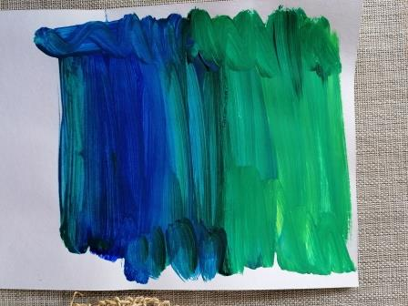

Druhou pomalujeme teplými barvami od té nejtmavší červené až ke světle žluté, protože barvy musí zaschnout, dáme si přestávku.
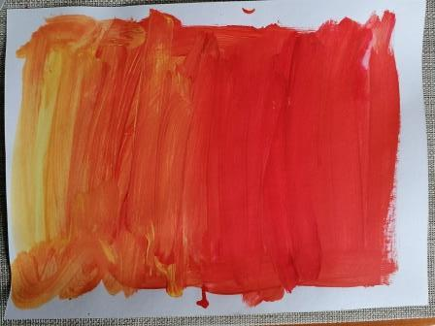
Až barvy uschnou, musí Ti pomoci maminka. Obrátí barevné čtvrtky a z druhé strany nakreslí čtverec 15x15 cm a zakresli v něm proužky 1,5 cm. K nim je ještě potřeba si připravit čtyři proužky bílé. Je možné, že někteří starší to svedou i bez maminky.
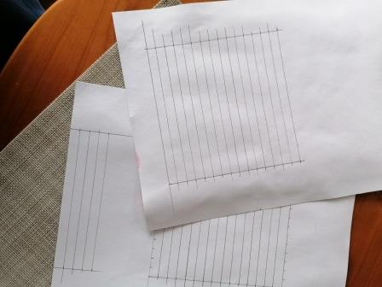
Vezmeš si nůžky a předkreslené proužky nastříháš.
Na první bílý podkladový proužek pak střídavě nalepíš proužek s teplou barvou a studenou barvou.
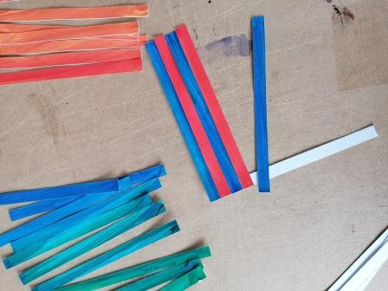
Až to budeš mít hotové, přichází nejzajímavější část. Postupně budeš přilepené proužky proplétat, přes další proužky. A to tak, že studeným proužkem vždy překryješ teplý proužek.
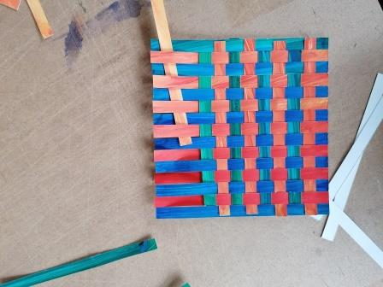
Pak už jen zbývá zbylými třemi bílými proužky zespodu vše podlepit, aby se nám pletení nerozuteklo. A je hotovo. (Asi vám zbyl proužek či dva, to proto, že při zaplétání nám tloušťka papíru nedovolí zaplést všechny nastříhané proužky.)
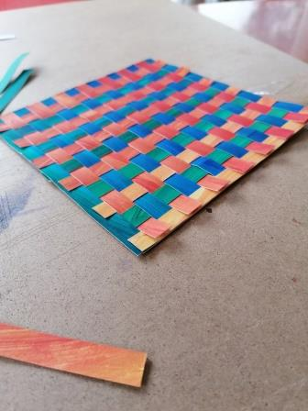
A na svém stolečku si na barevný čtvereček - prostírání můžeš dát talířek se svačinou po dobře odvedené práci.
Ahoj.

